“El sudari l’ha nèn sacoce”
(nonna di Papa Francesco)
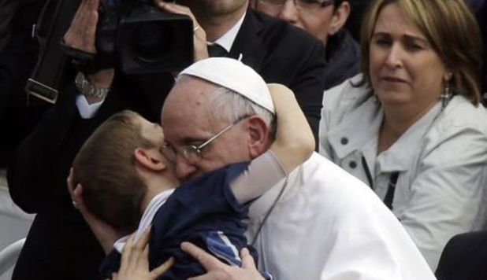
Alto, con occhi attenti e fronte spaziosa. Gestire che esprime generosità e determinazione. Semplicità di scelte, distacco da tutto ciò che è superfluo. Un modo diretto ed essenziale di esprimersi. Una papalina bianca che scambia senza esitazione fra le gente sulla Piazza.
E’ così Francesco, il Vescovo di Roma, come il nostro Papa ama definirsi. Subito si è fatto amare questo Gesuita, dal cuore francescano, che arriva quasi “dalla fine del mondo”.
Argentino di nascita, ma molto legato alle sue radici italiane, meglio dell’italiano ama parlare il piemontese. Lo ha imparato dalla nonna, che lo allevò e, esprimendosi in dialetto, gli fece conoscere le cose di Dio. “El sudari l’ha nèn sacoce”, gli diceva la nonna: “Il sudario non ha le tasche”, per ricordare al piccolo Jorge che le ricchezze di questa terra sono vane e non le portiamo con noi quando moriamo.
“Parlume piemunteis?” era l’invito che il Vescovo Jorge Bergoglio rivolgeva ai cugini, quando andava a trovarli, a Asti e a Torino, prima di ripartire per Buenos Aires. Chiede sempre preghiere, Francesco, per attingere consolazione e fortezza dallo Spirito Santo nel portare avanti la sua grande missione. Sulle sue spalle gravano tanti e pesanti problemi, lo sappiamo bene.
Pare che a due mesi dalla sua elezione, abbia già dato i primi segni di quelle che saranno le linee del suo pontificato. Vedremo. Certe riforme nella Chiesa ormai si impongono, dati i tempi.
Preghiamo per lui come sempre ci invita a fare. Intanto la risposta del mondo cattolico è positiva e unanime. Ci dice il Papa che noi dobbiamo vivere la Chiesa non come una istituzione autoreferenziale (per troppo tempo fu tale), ma come una Madre che accoglie e si estende; unita, solidale e forte della sua appartenenza. Una Chiesa che cammina, missionaria, vivificata dallo Spirito Santo, un popolo che abbraccia la Croce, per arrivare alla gioia vera, attraverso quella speranza che si trasforma in attesa operante.
Bisogna camminare, dice Francesco, “perché se stiamo fermi c’è qualcosa che non va, e il suo gesto è breve, secco, determinato.
Il Papa ha chiesto ai sacerdoti “il favore di essere sempre misericordiosi”. Noi LAM ci sentiamo, unitamente ai nostri Religiosi, particolarmente coinvolti e spronati da questa esortazione, per portare il nostro carisma nella società, con coraggio e sobrietà, perché la misericordia è strettamente legata al perdono. Solo in questo modo potremo costruire la pace tanto auspicata, in questo periodo storico molto tormentato. Camminiamo anche controcorrente, se necessario, dimostrando buona volontà e fortezza, sull’esempio di Papa Francesco.
Scendiamo anche noi in campo, a baciare e a soccorrere con amore i più fragili e malati.
Chiniamoci a lavare simbolicamente i piedi a chi è meno fortunato, a coloro che non conoscono l’amore di Dio, agli emarginati, con sguardo amoroso, così come fa Papa Francesco, venuto al mondo per servire, come fanno gli uomini di buona volontà.
Dada

